Информация
о проведении Всемирного дня борьбы с туберкулезом 4апреля 2019 г
в образовательной организации
МКОУ Кундынская СОШ

№ п/п | Показатели
1. | Количество проведенных тематических родительских собраний | 1
2. | Количество проведенных тематических мероприятий, классных часов с учащимися школ с показом документальных фильмов | 3
3. | Количество организованных тематических бесед медицинскими работниками с учащимися | 1
4. | Количество вовлеченных школьников в проведении Всемирного дня борьбы с туберкулезом | 20
24 марта - Всемирный день борьбы с туберкулёзом.
В соответствии с составленным планом в школе в этот день проводились мероприятия, направленные на пропаганду здорового образа жизни среди детей, педагогов и родителей. С целью информирования о данном заболевании и его профилактике в течение дня были охвачены все обучающиеся школы.
С детьми младших классов были проведены игровые занятия: «Путешествие в страну здоровья», виртуальная экскурсия «Где живёт туберкулёзная палочка», а с детьми среднего и старшего возраста – мероприятия познавательного характера: информационный час для детей и родителей «Опасная болезнь 21 века», анкетирование «Что ты знаешь о туберкулёзе». Интересно прошёл урок здоровья «Я выбираю здоровье и спорт». Был выпущен санбюллетень «Профилактика туберкулёза». Обучающиеся школы изготовили и распространили памятки и буклеты о туберкулёзе. Был проведен диктант «Что такое туберкулез?»

Фотоотчёт
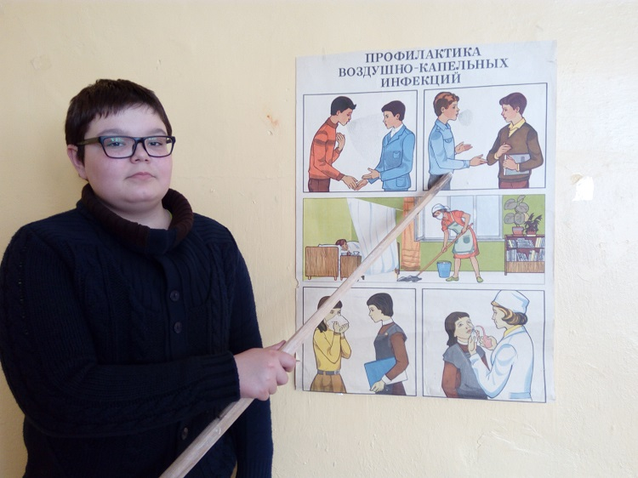

Путешествие в страну здоровья

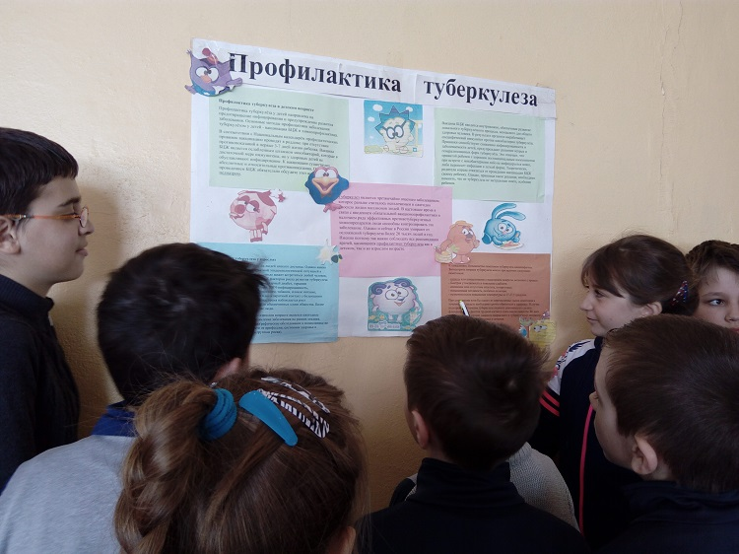
«Предупреждён - значит вооружён»

